实验报告
课程名称：软件测试技术
实验序号：实验04 实验项目名称：基本路径测试法
学 号 | 1910705127 | 姓 名 | 宋宇昕 | 专业、班 |  | 19软1
实验地点 | 精工1 | 指导教师 | 肖蕾 | 实验时间 |  | 11.15
流程图：
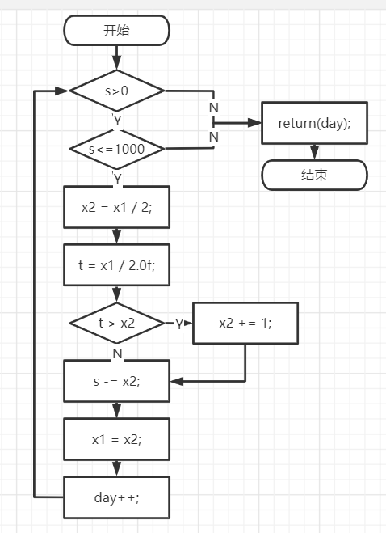

流图：
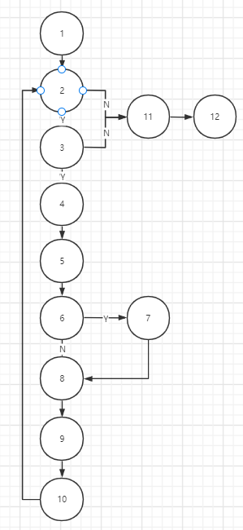
环复杂性：
分别用三种方法计算该程序的环形复杂性：
- V(G)=区域数目=4
- V(G)=边界数目-节点数+2=14-12+2=4
- V(G)=判断节点数+1=4
基本路径集：
路径1：1->2->11->12
路径2：1->2->3->11->12
路径3：1->2->3->4->5->6->7->8->9-10->11->12
路径4：1->2->3->4->5->6->8->9-10->11->12

测试用例及其测试结果：
编号 | 对应路径（仅针  对基本路径法） | 输入：N | 预期输出 | 实际输出
001 | 路径1 | -111 | 0 | 0
002 | 路径2 | 99999 | 0 | 0
003 | 路径3 | 2 | 2 | 2
004 | 路径4 | 3 | 2 | 2
程序运行的测试结果（截图）：
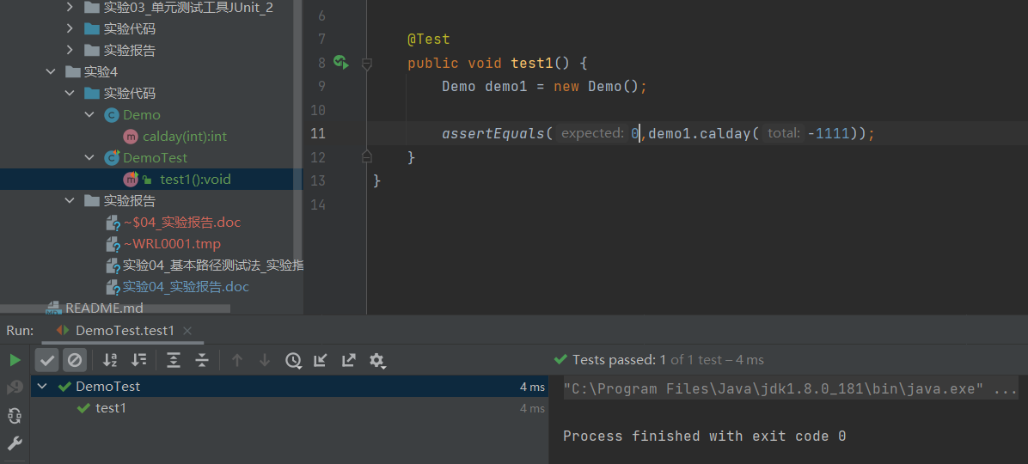
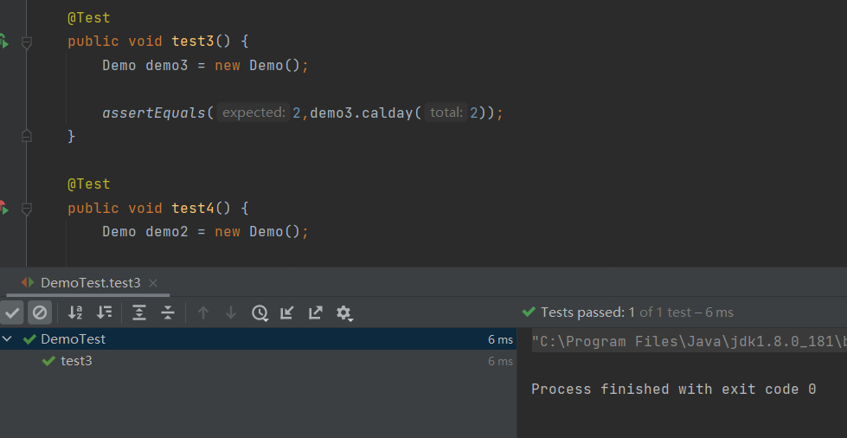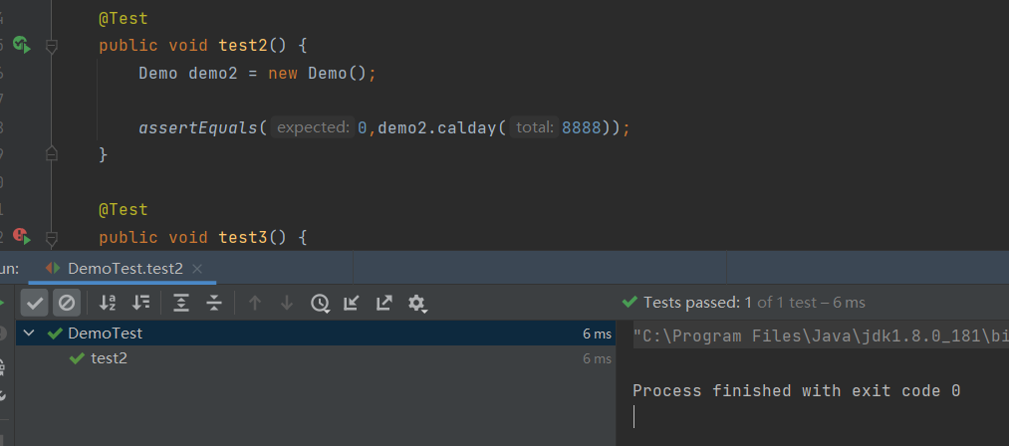
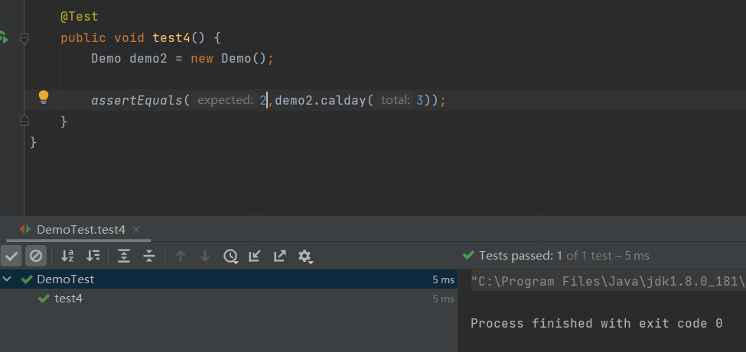

教师评语  签名：  日期： |  |  |  |  | 成绩
import org.junit.Test;

import static org.junit.Assert.assertEquals;

public class DemoTest {

@Test
public void test1() {
Demo demo1 = new Demo();

assertEquals(0,demo1.calday(-1111));
}

@Test
public void test2() {
Demo demo2 = new Demo();

assertEquals(0,demo2.calday(8888));
}

@Test
public void test3() {
Demo demo3 = new Demo();

assertEquals(2,demo3.calday(2));
}

@Test
public void test4() {
Demo demo2 = new Demo();

assertEquals(2,demo2.calday(3));
}
}

